 | 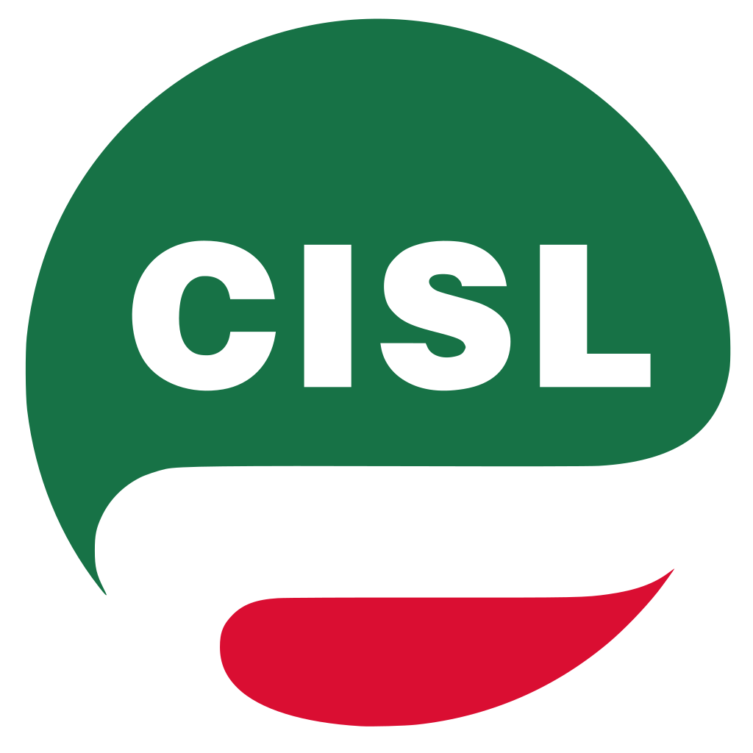 | 

Matera, 19 luglio 2022

Al Presidente dell’Amministrazione Provinciale

Ai Consiglieri Regionali

Presidente dell’ANCI Basilicata

Ai Sindaci di Matera, Pomarico, Miglionico, Ferrandina, Pisticci, Grassano, Garaguso, Salandra, Grottole, Irsina, Tricarico

Alle Associazioni Datoriali e di categoria

Ai Partiti e alle Associazioni politiche

Alle Associazioni Culturali, volontariato, sportive

Agli Ordini professionali

Oggetto: Conferenza stampa – INVITO

La Cgil – Cisl – Uil di Matera, per il giorno 21 luglio 2022, alle ore 9,30, presso la Sala Convegni della Camera di Commercio di Matera sita in Via Lucana n. 82, INVITANO le SS.LL. a partecipare alla CONFERENZA STAMPA dal titolo:

Le EVANESCENZE politico – amministrative dell’Assessora Merra …

nei confronti del territorio materano e in particolare per quanto riguarda la risoluzione delle problematiche emergenziali delle seguenti infrastrutture:
- raddoppio della SS7 – Strada Statale n. 7;
- prolungamento del tratto ferroviario Ferrandina – Matera al dorsale adriatica.

Tanto anche alla luce dell’ultimo incidente mortale occorso sulla SS7 che conferma la condizione emergenziale a cui bisogna dare risposte concrete e immediate.
Sicuro di un riscontro positivo, cordiali saluti.

CGIL  Eustachio Nicoletti | CISL  Giuseppe Bollettino | Uil  Bruno Di Cuia

